温度的测量
一、温度
1、温度表示物体的冷热程度。
2、单位：摄氏度“⁰C”
摄氏温度是怎样规定的：在标准大气压下，把冰水混合无的温度定为0度，水沸腾时的温度定为100度，将0和100之间等分为100份，每一份就是1⁰C。
二、温度的测量
1、工具：温度计（包括水银温度计、煤油温度计和酒精温度计）
2、温度计原理：利用液体的热胀冷缩现象。
3、温度计的使用注意事项：
（1）不能测量超过温度计量程的温度，否则会损坏温度计；
（2）温度计的玻璃泡要与被测物体充分接触，但不能碰容器底、壁；
（3）不能将温度计从被测物体中取出读数，体温计可以；
（4）读数时视线要与温度计内液相平。
⑸温度计的玻璃泡浸入被测液体后要稍停一会儿，待温度计示数稳定后再读数
三、体温计与常用温度计的区别

 | 温度计 | 体温计
用途 | 测物体温度 | 测人的体温
测量范围 | 零下几度~~~100⁰C左右，范围大 | 35⁰C~~~42⁰C
准确程度 | 1⁰C | 0.1⁰C
构造 | 内径细而均匀的玻璃管，下端是玻璃泡 | 玻璃泡与玻璃管之间有一段特别细的弯曲的玻璃管
使用方法 | 不能离开物体读数，温度降低时，管内液体自动退回玻璃泡。 | 能离开人体读数，温度降低不能自动退回玻璃泡，要用力甩几下。
小知识：
1、温度低于—39⁰C的环境，要用酒精温度计测量，因为水银的凝固点是—39⁰C。
2、体温计的构造特点是：
①大的玻璃泡，使温度的微小变化就能导致水银柱长度显著变化；
②玻璃泡与玻璃管之间有一段弯曲的玻璃管，当体温计离开人体时，温度忽然下降，水银快速收缩，水银柱在这里断开，上面的玻璃管内的水银就退不回来了，所以体温计能离开人体读数。
1、测量液体温度时，下面说法错误的是（ ）
A温度计的玻璃泡应与待测物体充分接触
B测量前应先估计待测物体的温度，以选择适当的温度计
C读数时应该让温度计离开待测物体 D读数时视线应与温度计内液柱的液面相平
2、在用温度计测水的温度时，下列说法中正确的是（ ）
A．没有一般温度计时，可用体温计来测沸水的温度。
B．温度计的玻璃泡应与容器底部接触。 C．应把温度计从水中取出来读数。
D．以上说法都不正确。
3、一个用后未甩的温度计上的示数38℃，如果用它去测两个体温分别为37℃和39℃的病人的体温时，温度计上的读数分别应为 和 。
4、使用液体温度计测量温度时，为防止胀破玻璃管，必须注意（ ）
A、温度计的长度 B、温度计所能测量的最高温度
C、温度计的最小刻度 D、温度计所能测量的最低温度
5、比较温度计和体温计，相同的是（ ）
A、量程 B、准确程度 C、构造 D、原理
6、用一支原来示数为38⁰C的体温计，未经甩下，便去测量一个正常人的体温，如果当天气温是35⁰C，那么体温计的示数为（ ）
A、37⁰C B、36.5⁰C C、38⁰C D、35⁰C
7．某同学从气温计上读得当时的气温为—5℃，则下列读法中正确的……………（ ）
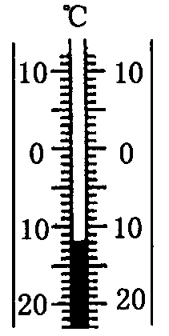
A 零下5度 B 负摄氏5度 C 零下5摄氏度 D 零下5度
8．如图所示，温度计的示数读作 （ ）
A 28℃ B —28℃ C 12℃ D —12℃
9、体温计的水银面指在38℃上，某同学在未甩的情况下，分别量出生病同学的体温，测得结果第一次为38.5℃，第二次为39.5℃，第三次为39℃，则下列说法正确的是（ ）
A．只有第一次正确 B．只有第三次不正确
C．只有第三次正确 D．第三次肯定正确，第一、二也可能正确
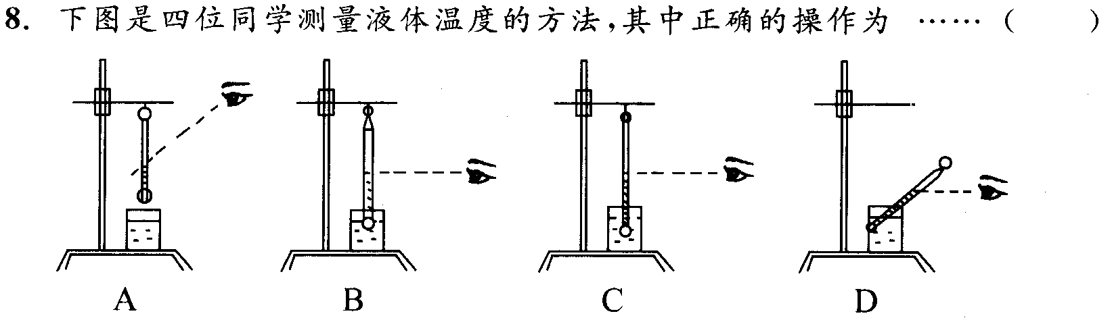
10、

11、下面是某同学用温度计测量热水温度的实验步骤。
A．选取适当的温度计，观察温度计的量程和最小刻度；
B．估计被测液体的温度； C．让玻璃泡和被测液体充分接触；
D．取出温度计；E．观察温度计的读数 F．整理仪器，检查实验结果，与估计值比较。
请在横线上将这些步骤按正确顺序排列起来： ________
质量的测量
1、质量表示物体所含物质的多少。
2、物体的质量是由物体本身决定的，不随形状、状态、温度、位置的改变而改变的
3、常用的测量质量的工具：天平、磅秤、电子秤
4、质量的单位：国际：千克（kg）。常用：克(g)、吨(t)、毫克（mg）
质量单位的换算：1千克＝1000克、1吨＝1000千克
5、天平的使用：
- 调平。
①把天平放在水平桌面上。
②把游码移到横梁标尺左端的：“0”刻度线处
③调节横梁一端的平衡螺母，使指针对准分度盘中央刻度线，这时天平调平衡了。
注：若指针偏向分度盘中央刻度线左边(左边质量大，右边质量小)，则应把平衡螺母向右移；反之向左移。
2）称量
④把被测物体放在左盘里，用镊子向右盘里加减砝码（从大到小）
⑤等砝码加到指针离分度盘中央刻度线不多时（在中央刻度线左边），应向右移动游码（此时不能移动平衡螺母。为什么？），直到天平再次平衡，
⑥这时右盘里的砝码的总质量加上游码的指示值，就等于被测物体的质量。
注：若物体和砝码放错位置，则物体质量＝砝码总质量－游码的指示值，
3） 称量完毕
⑦用镊子将砝码逐个放回砝码盒内
注意：①不能用手去触摸天平托盘和砝码 ②砝码用镊子拿取，轻拿轻放
③不可把潮湿的物品或者化学药品直接放到天平上，可放在纸上（每盘各放一张）或烧杯中称量。④使用前要估计被测物体的质量，不能超过天平的量程（称量范围）
6、常见的测量质量的实验：①如何测量小石块的质量②如何测量一小堆食盐的质量
③如何测量一杯水的质量④如何测量一枚大头针的质量
1. 按照国际标准（SI），质量的基本单位是…………………………………………（ ）
A、吨 B、千克 C、克 D、毫克
2. 一个物体的质量大小决定于………………………………………………（ ）
A．物体外部形状大小； B．物体的状态和物体所含物质的多少；
C．物体所处的位置； D．物体所含物质的多少。
3. 质量是5×10⁶毫克的物体，可能是…………………………………………（ ）
A．一粒米 B． 一个中学生 C．一只鸡 D． 一个鸡蛋
4. 有一宇航员把3千克铜块带到太空中，下列说法正确的是…………………（ ）
A、位置变了，铜块的质量变小 B、温度和位置变了，铜块的质量变大
C、位置变了，铜块的质量不变 D、铜块的形状、状态不变，质量变小
5. 一位质量为55千克的宇航员在太空飞船中处于漂浮状态，那么这位宇航员的质量是多少…………………………………………………………………（ ）
A．大于55千克 B．小于55千克 C．为 0 千克 D．等于55千克
6. “勇气号”探测飞船在火星表面着陆，因为受到的引力是地球的1/10，所以它的质
量着陆后与地球上相比（ ）
A、变小 B、变大 C、不变 D、不存在了
7. 下列测量工具中，实验室常用来测量物体质量的是……………（ ）
A．天平 B．磅秤 C．托盘秤 D． 弹簧秤
8. 若天平所配备的砝码盒中备有下列砝码：100 g 1个、50 g1个、20 g2个、5 g1个、2g2个、1 g1个。天平标尺上游码所示的刻度如图，天平最大可称量________ g，它能达到的准确度是_______ g。用此天平称某物体的质量时，当天平右盘中放20 g的砝码1个，2 g和1 g砝码各1个，游码位置如图所示，天平横梁平衡时，被测物体的质量是________。
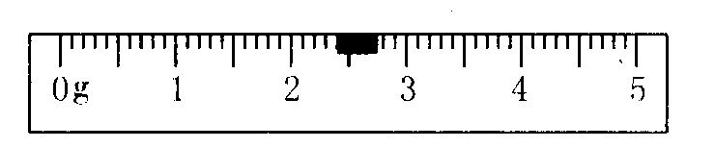
9托盘天平调节好以后，在称量时发现指针偏在标尺中央的左边，这时应………………………………………………………………………………………（ ）
A、把右端的平衡螺母向右旋出一些 B、把左端的平衡螺母向左旋出一些
C、向天平右盘中增加砝码或将游码向右移动 D、将天平右盘中砝码减少
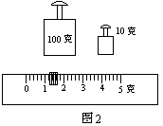
10(1)对放在水平桌面上的托盘天平进行调节时，发现指针指在分度盘中央的左侧，这时应将横梁上的平衡螺母向____________调节（填："左"或"右"）。
(2)用调节后的天平测某物体的质量，所用砝码和游码的位置如图2所求，那么该物体的质量是 _________克。
11. 某同学把天平调平衡后，错把待测的小石头放在右盘，左盘放砝码20克、10克各一个，又把游码移到2.6克处天平刚好平衡。问：小石头的实际质量为多少？（要求写出计算过程）
12. 某同学在用天平测量物体的质量实验结束后，整理仪器时才发现砝码磨损了，则他测量的结果与实际质量相比_____________（填：偏大、偏小、不变）
13. 关于托盘天平的调节，有以下几个步骤 ①调节天平两端的平衡螺母。 ②天平放
在水平面上③移动游码到零刻度线 ④加减砝码或移动游码使天平平衡 ⑤左盘放称
量物体 ⑥读数。正确的顺序是（ ）
A、②③①⑤④⑥ B、①③②⑤④⑥ C、①②④⑤③⑥ D、①③④②⑤⑥
14. 某同学用一架调节号的托盘天平测一本书的质量，天平平衡时，右盘上的砝码为： 100克一个，20克砝码二个，10克砝码一个，5克砝码一个。游码位置如图所示：则这本书的质量为 ……………………………………（ ）
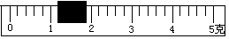
A.153.8克 B.156.2克
C.153.6克 D.156.4克
15. 测一盒大头针数目。先测出一盒大头针质量为M₁克，再测出 的质量为M₂克，则一盒大头针数目为 。
16. 用托盘天平测物体质量的实验中：
（1）被测物体应放在 盘（填“左”或“右”），如果右盘上翘，表示砝码质量比物体质量 （填“大”或“小”）。欲使横梁重新平衡，可采用的方法有： 和 。
（2）用已调节好的托盘天平称酒精质量的步骤有：
A 将量筒内的酒精倒入空烧杯中，并将烧杯放在天平左盘上；
B 加减砝码和移动游码，使天平平衡，此时砝码总质量为M₂克，游码的读数为M₃克； C 把空烧杯放在天平左盘中；
D 在天平右盘加减砝码，使天平平衡，测得空烧杯的质量为M₁克；
E 用量筒量取酒精
正确的操作顺序是 （填字母），酒精的质量为 。

